ЛГИК-45 |  | Игровой комплекс «Конго»
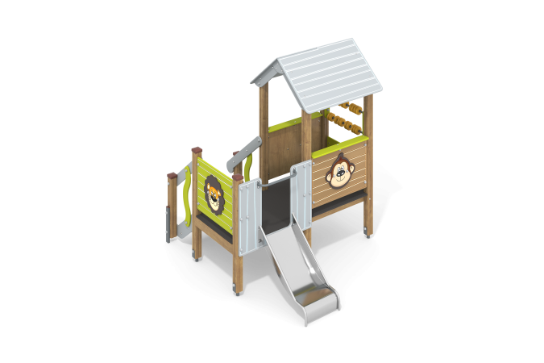

Размеры, мм: | 2200x2600x2400 | Вес, кг: | 258
Характеристики материалов
Материалы: влагостойкая березовая фанера, клееный брус, металл, акриловая краска, порошковая краска.
Комплекс состоит из 6 опорных столбов сечением100х100 мм, произведенных из деревянного клееного бруса, состоящих не менее чем из трех слоев сухих досок хвойных пород. На гранях столбов, по центру, по всей длине должна быть фрезерованная разгрузочная канавка. Все столбы отшлифованы, кромки скруглены (радиус округления не более 20 мм). Обработанные поверхности покрыты тонированным и бесцветным лаком. Открытая верхняя часть столбов должна быть закрыта пластиковыми декоративными заглушками. Опорные столбы в основании должны иметь металлические подпятники П-образной формы толщиной стенки 3 или 4 мм с приваренной к ним трубой диаметром от 42,3 до 45 мм с толщиной стенки 2,8 - 3,5 мм. Все подпятники окрашены порошковой краской. Верхние торцы столбов закрыты пластиковыми колпаками. Крыша, закрывающая часть площадки, выполнена из высокопрочной влагостойкой березовой фанеры не ниже 2-го сорта толщиной 15 мм и декорирована рисунком, имитирующим доски, который наносится при помощи УФ печати.
Пол площадки и ступени лестницы комплекса выполнены из высокопрочной влагостойкой ламинированной фанеры с антискользящим покрытием, толщиной 15 мм. Поручни лестницы выполнены из высокопрочной, влагостойкой берёзовой фанеры толщиной 21 мм. Горка выполнена из листа нержавеющей стали толщиной 2,0 мм. Верхние кромки бортов защищены круглой трубкой из нержавеющей стали диаметром 26,9 мм с толщиной стенки 2 мм. Скат и борта горки выполнены из цельного листа нержавеющей стали, не имеют сварных швов и зазоров в местах перехода ската горки в борта. В верхней части горка имеет фланец с пятью отверстиями, диаметром 9 мм. Стартовая площадка горки имеет горизонтально-расположенную перекладину, выполненную из круглой трубы из нержавеющей стали диаметром 26,9 мм, не позволяющую детям выбегать на скат. Опорные ножки горки выполнены из круглой трубы из нержавеющей стали диаметром 26,9 мм и являться продолжением трубки, закрывающей кромку борта.
Декоративные фанерные заполнения выполнены из высокопрочной, влагостойкой берёзовой фанеры 2 сорта толщиной 21 мм. С внешней стороны декорированы горизонтальными неглубокими выпилами, создающими объем и снабжены декоративными стилизованными изображениями в виде разных животных из джунглей (льва, обезьяны и слона), напечатанными с использованием атмосферостойких чернил отверждаемых ультрафиолетом. Круглые счеты выполнены из пластика. Все фанерные конструкции загрунтованы и окрашены в 2-3 слоя акриловой краски и имеют специальное покрытие - антиграффити. Выступающие торцевые части металлических профилей закрыты пластиковыми заглушками. Все имеющиеся металлические детали окрашены порошковой полиэфирной краской. Весь крепеж оцинкованный.
Комплектация:
Столбы - 6 шт.
Пол для комплекса – 1 шт.
Заполнения – 4 шт.
Лестница – 1 компл.
Фанерная крыша – 1 компл.
Горка – 1 шт.

